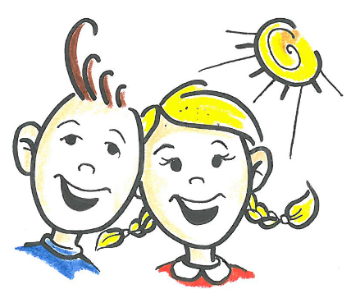

Kedves Gyerekek!

Elérkezett az utolsó tanítási nap, és ugyan nem a megszokott rendben, de az idén is szeretnénk a figyelem középpontjába helyezni az egészséges életmód fontosságát! Ezért a lehetőségeinkhez képest online egészségnapra invitállak benneteket! Az egészségünk megőrzése érdekében elengedhetetlen fontosságú a rendszeres mozgás és a helyes táplálkozás. E két területet érinti az idei programunk kihívásai:

1. **kihívás – Mozogjunk egyénileg, de mégis együtt 2020km-t!**

Ki-ki kedve szerint ússzon, sétáljon, fusson, túrázzon, kerékpározzon, lépegessen, amit szívesen végez, majd a megtett távot rögzítse egy app segítségével és a róla készült képernyőfotót küldje el osztályfőnökének. (Egyéb alternatív „igazolásokat” is elfogadunk a táv megtételéről.) A cél, hogy tanulóink teljesítményét összesítve elérjük közösen a 2020 km-t (az idei évszám).

1. **kihívás - Az egészséges táplálkozás jegyében!**

Azoknak a gyerekeknek, és a kisebbeknek, akik nem tudnak elmenni mozogni, a feladata, hogy otthon készítsenek valamilyen egészséges ételt a családnak/val, mondjuk egy reggelit, vagy salátát, aminek a fotóját szintén el kell küldeni, melyeket az iskola honlapján közzé teszünk. Ha valaki szívesebben szobrászkodik zöldségekből, azokat a képeket is szívesen fogadjuk!

**Bónusz feladat:**

Az érdeklődők figyelmébe szeretném ajánlani a felhívás végén található 2-3 perces videó filmek linkjeit az egészséges életmóddal kapcsolatban, sok hasznos információt gyűjthettek belőle!

Hiszen ne feledjétek, *„az egészség a legdrágább kincsünk”!*

*Mindenkinek nagyon szép nyarat kívánok!*

Patócs Judit védőnő

Hódmezővásárhely, 2020.06.10.

Kicsiknek lúdtalp torna:

<https://www.youtube.com/watch?v=jmAmcif75ZM&fbclid=IwAR0dMjf2_zGIu0Vzp3YHF8MpPkz_y7hIoAYbpqW0tjUkz3QWcD7n3-shmLo>

Biciklis biztonság:

<https://www.youtube.com/watch?v=gLGjsM-jd20>

Amikor tűz a nap:

<https://www.youtube.com/watch?v=OGR9iod8Er0>

Edd magad szépre:

<https://www.youtube.com/watch?v=5ewmt2lQOBI>

Egy rossz szokás kifüstölése:

<https://www.youtube.com/watch?v=HY2TG2GQEok>

Függőségeink:

<https://www.youtube.com/watch?v=6kJdTSBdVes>

Élő gyárkémény

<https://www.youtube.com/watch?v=_XbnwgQTUbo>

<https://www.youtube.com/watch?time_continue=31&v=YYS70aLXlc4&feature=emb_logo>

|  |  |
| --- | --- |
| [https://i.ytimg.com/vi/YYS70aLXlc4/maxresdefault.jpg](https://www.youtube.com/watch?time_continue=31&v=YYS70aLXlc4&feature=emb_logo) | [Kenderesi Tamás feat. Gál Kristóf alezredes - Vízparti baleset-megelőzés - YouTube](https://www.youtube.com/watch?time_continue=31&v=YYS70aLXlc4&feature=emb_logo)  Kenderesi Tamás: - Az a fontos - nyilván mindenkinek -, hogy ne csak bemenjen a vízbe, hanem ki is jöjjön, és ezért érdemes a 'kijelölt fürdőhely' táblát keresni. Gál Kristóf ...  www.youtube.com |